**Подвиг 4.** Имеется следующая иерархия классов исключений:

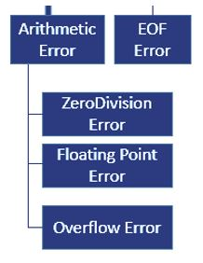

И записан фрагмент программы:

try:

    x, y = map(float, input().split())

    d = x / y

except ArithmeticError:

    print('ArithmeticError')

except ZeroDivisionError:

    print('ZeroDivisionError')

В каких случаях выполнение программы перейдет в блок обработки исключения ZeroDivisionError?

если значение y будет равно нулю  
всегда будет переходить при возникновении исключения типа ZeroDivisionError  
если значение x будет равно нулю  
если ввести хотя бы одно не числовое значение  
ни в каких, так как класс ZeroDivisionError является дочерним по отношению к классу ArithmeticError